Методы и приемы формирования культуры выбора, обеспечения успешности обучающихся на личностно- ориентированном уроке информатики
Султанова Светлана Владимирвна
учитель информатики и ИКТ
МОУ «Гимназия №1 г.Нерюнгри»,
web-сайт: http://www.nerungri.edu.ru/~gym/gym1/sultanova/index.html
E-mail:sultanovas@mail.ru
Главной задачей личностно-ориентированной технологии становится задача выявления и всестороннего развития индивидуальных способностей учащихся. В настоящее время в образовании все чаще обращаются к индивидуальному обучению, притом эта педагогическая технология может быть эффективно реализована, в том числе, и при дистанционном обучении. Формирование культуры выбора, обеспечение успешности каждого обучающегося при этом во многом зависит от правильного планирования учителем основных этапов урока, построенного по технологии ИОСО (индивидуально- ориентированного способа обучения), таких как, например, организация мотивации к учению. При этом ученик должен озадачиваться вопросом: как этому научиться, я хочу это знать, я могу этого достичь, мне это пригодится для… Так как урок носит индивидуально-ориентированный характер, то и мотивировать каждого ученика надо индивидуально, ведь у каждого из них свой мотив достижения. Очень эффективен прием мотивации через парадокс, который я использую, например, на уроке изучения темы «Формы мышления» в 10 классе. Он начинается с создания проблемной ситуации, разрешая которую ученики приходят к выводу о необходимости изучения этой темы, что вызывает интерес к проблеме логики и формам мышления. Работа ведется с помощью карточек с софизмом, содержащим парадоксальную ситуацию и заданиями разного уровня сложности, предложенным в конце:
Пример 1. Создание проблемной ситуации или разрешение парадоксов, с помощью рассуждений - софизмов (это преднамеренные ошибки в рассуждениях, с целью запутать собеседника, преодолевая которые, он осваивает те знания, умения и навыки, которые им необходимо усвоить согласно программе).
Фрагмент урок по теме «Формы мышления», 10 класс.
Цель урока заключается в изучении видов форм мышления, их характеристик и основных отличий. Учащиеся получают карточку с софизмом и заданиями разного уровня сложности:
Учитель: роль координатора действий ученика, консультанта.
Ученик: роль исследователя, первооткрывателя.
Пример одной из карточек:
«В некоторой деревне живут мужчины, про которых известно, что они либо бреются сами, либо их бреет парикмахер. Парикмахер живет в этой же деревне. Кто бреет парикмахера?». В ходе рассуждений учащиеся выявляют возможные пути разрешения противоречий, выявленных ими в данном софизме, а затем выполняют задания по выбору:
I уровень (базовый) – разрешить парадокс с помощью схем или рисунков;
II уровень (конструктивный) - разрешить парадокс и доказать его с помощью логических переменных, высказываний, таблиц;
III уровень (творческий) - придумать парадокс и доказать его неразрешимость, или самостоятельно подобрать и исследовать софизмы.
Ситуация успешности ребенка гарантирована, т.к. у каждого их них при выборе задания по уровням есть возможность добиться успеха и избежать неудачи. Задания подобного характера воспринимаются учениками гораздо лучше, чем стандартные, активизируют деятельность даже самого пассивного из них. Кроме того, такие задачи позволяют выявить одаренных детей. Уровень сформированности компетенций помогает увидеть таблица, которую заполняю после отчета каждого ученика о проделанной таким образом работе. Пример одной из них:
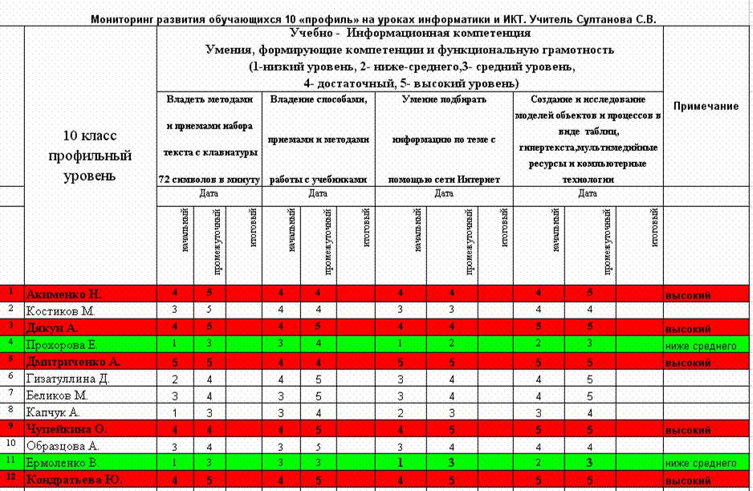

На каждом этапе урока важно задать правильное направление к достижению поставленной цели. Для этого я всегда предоставляю детям свободу выбора. На уроках - практикумах по программированию в 9, 11 классах формирую карточки с заданиями на выбор по баллам. Ученик выбирает задания по степени сложности, количеству, способу решения, формы представления конечного результата. При этом участвует важный критерий – степень освоения учебного материала, судить о котором можно по выбранным учеником заданиям. Учащийся, набирающий максимальный балл объявляется «Лучшим программистом недели». Данное звание считается почетным у ребят и заработать его - большое достижение, а это огромный дополнительный стимул в учебе. У ребят, захваченных духом соревновательности, есть стремление сохранить звание и не лишиться его на следующем компьютерном практикуме.
Пример 2.Фрагмент урока «Программирование циклов» в 9 классе.
Цель: проверка степени усвояемости материала по теме циклические конструкции.
Два- три ученика назначаются консультантами. Карточка с заданиями для ученика:
Фамилия Имя _________________ Класс___________
- Написать программу, которая выводит таблицу значений функции y = -2,4x${}^{2}$+5x-3 в диапазоне от –2 до 2 с шагом 0,5. (5 баллов)
- Напечатать все четные числа от 1 до 36. (5 баллов)
- Написать программу, вычисляющую сумму расстояний до начала координат всех точек имеющих целочисленные координаты и находящихся внутри прямоугольника 1X10, 1y5. (5 баллов)
- Найти все двузначные числа, в которых есть цифра N и само число делится на N. (10 баллов)
- Написать программу, выводящую все целочисленные решения уравнения ax+by=c, удовлетворяющие условиям: $\left|x\right|≤\text{10}$ $\left|y\right|≤\text{20}$ . (10 баллов)
- Определить количество натуральных трехзначных чисел, сумма цифр которых равна заданному числу. (15 баллов)
- Дано натуральное число n, указать все тройки x, y, z таких натуральных чисел, что: n=$x^{2}+y^{2}+z^{2}$. (15 баллов)
Оценивание результата производится по схеме
Количество баллов | Оценка
26-35 | 5
20-25 | 4
19- 15 | 3
меньше 15 | 2
№задачи/бал | 1 | 2 | 3
5 бал |  |  |  | 4 | 5
10 бал |  |  |  |  |  | 7 | 8
15 бал
Всего бал
Оценка

В конце урока формируется «Таблица рекордов», на основании которой определяется «Лучший программист недели» и вывешивается на «Доску почета» в классе.
Фамилия ученика | Задания/ баллы |  |  |  |  | Общий балл
Фамилия ученика | № 1 | № 2 | № 3 | … | № 8 | Общий балл
Иванов В | 5 | 2 | 0 | 4 | 1 | 12
Каплун И | 5 | 5 | 5 | 5 | 15 | 35- Лучший программист
Васильева Н | 5 | 4 | 5 | 5 | 10 | 29
Ракова М. | 4 | 2 | 5 | 5 | 10 | 26
На занятиях вариативной части формирование культуры выбора, обеспечение успешности каждого обучающегося, повышение его мотивации наиболее актуальны, ведь учащиеся приходят на данные занятия после уроков.
Пример 3. В систему предпрофильной подготовки учащихся можно включить предметно-ориентированный элективный курс «Photoshop». Курс краткосрочный - в течении 1 семестра, всего 5-6 занятий. Задачи, предлагаемые на данном курсе, интересны и часто непросты в решении, что позволяет повысить учебную мотивацию учащихся и проверить их способности к информатике. Вместе с тем, содержание курса позволяет ученику любого уровня активно включиться в учебно-познавательный процесс и максимально проявить себя: занятия проводятся на среднем уровне сложности, с создания проблемной ситуации- демонстрации того, что есть и того, что надо получить, но включают в себя вопросы доступные и интересные всем учащимся. Технологии, используемые в организации предпрофильной подготовки по информатике, являются деятельностно - ориентированными. Это способствует процессу самоопределения учащихся и помогает им адекватно оценить себя, не занизив уровень самооценки. На первом занятии проводиться небольшая беседа с учащимися по поводу того, что они ожидают от обучения на курсе, что хотели бы узнать, чему научиться, какие профессии им интересны и т.д. Обсуждая, вместе составляем тематический план курса и определяем цели каждого будущего занятия. Все это отражаем в таблице, которую заполняем тут же (заранее готовлю таблицу из трех столбцов), при этом столбик «Результат» оставляем сначала пустым. Его ребята заполняют сами по мере освоения курса в произвольной форме: одни ставят «+», если все удалось, «-» , если не получилось; другие пишут свой отзыв по данному занятию; третьи - отмечают свою будущую профессию и т.д..
Тема занятия | Цель | Результат
1. Вводное занятие: Что умеет Photoshop?! | Демонстрация возможностей программы, назначение, характеристики, обзор профессий
2. Я - дизайнер причесок. | Средства Photoshop при разработке причесок.
3. Я - дизайнер одежды. | Как средствами программы получить различные цветовые гаммы, размеры, модели одежды.
4. Я - разработчик рекламного плаката. | Что необходимо знать, чтобы нарисовать, скомпоновать фотомонтажом рекламный плакат.
5. Я –дизайнер баннеров. | Хочу научиться создавать анимацию средствами Photoshop, чтобы получился баннер для моего сайта.
6. Презентация проектов. | Я многому научился, хочу показать свои работы всем ребятам, учителям, родителям и гостям, присутствующим на защите проектов.

На каждом занятии ученику предлагается попробовать себя в роли выбранных им профессии. В конце каждого занятия учащиеся составляют мини – коллажи. В завершении курса ребятам предлагается выполнить итоговое задание. Например, создать проект открытки к празднику. В конце изучения курса обучающиеся обсуждают - кем (в роли какой профессии) им больше понравилось быть, где проявились больше способности, где что - то не совсем получатся, устраивают инициативную публичную презентацию своих работ в группе или за ее пределами (конкурс, смотр, публикация работ в галереи на сайте и т. п.). Итоговое занятие «Презентация проектов» проходит в режиме «Открытых дверей», а это значит, что посетить его может любой желающий. Обычно на данное занятие мы приглашаем одноклассников, учителей, родителей. На этом этапе обучающихся захватывает дух соревновательности, рейтинга что, безусловно, повышает мотивацию обучения на курсе, позволяет ему определиться с выбором будущего профиля. Вот один из примеров рефлексии обучающегося: «Я пришла на курс «Photoshop» чтобы больше узнать о работе с фотографией, потому что хочу стать дизайнером причесок. На курсе я научилась работать с фотографиями, узнала много нового о профессии дизайнера и что самое важное попробовала себя в этой роли и еще роли дизайнера открыток, рекламного работника. Теперь даже не знаю, какая из этих профессий мне больше нравиться, но точно решила, что мне это нравиться, я хочу еще больше узнать о работе с фотографиями и изучить информатику глубже. Обязательно выберу этот предмет на профильном уровне». Таким образом, в результате изучения курса у учащихся формируется ряд общеучебных умений и навыков и специфических, в том числе умение микшировать цвета, трансформировать объекты и заливку, создавать коллажи, многослойные изображения, и т. д., а также позволит осуществить преемственность между предпрофильной и профильной подготовкой.
Способствовать формированию КУЛЬТУРЫ ВЫБОРА, обеспечению УСПЕШНОСТИ каждого обучающегося можно и при дистанционном обучении. Расскажу о том, как дистанционное обучение организовано в нашей гимназии. Внедрением дистанционных курсов в обучение гимназистов занимаюсь 4 года. Приведу пример курса для учащихся 10 класса «Графика в Adobe Photoshop». Дистанционное обучение реализовала (первые 2 года) через сайт гимназии http://www.nerungri.edu.ru/ ~gym/gym1, а (последние 2 года) с помощью персонального сайта учителя http://www.nerungri.edu.ru/~gym/gym1/ sultanova/index.html. Обучение веду с помощью разработанного мною, электронного пособия, которое предоставлена для скачивания на сайте любому из слушателей курса. Цель пособия - развивать творческий потенциал школьника, способствовать формированию его эстетической культуры, научить планировать свою деятельность самостоятельно и доводить ее до получения конечного результата, способствовать реализации дистанционной модели обучающей среды на ресурсах образовательного сайта. Практическая заинтересованность обучающихся при изучении данного курса дистанционно переросла в потребность достижения лучшего результата, т.к все их работы в открытом доступе глобальной сети. Лучшие работы учащихся размещены в галереи на страницах сайта курса, на CD- дисках у самих ребят - в качестве электронных фотоальбомов. Опыт показывает, что элементы дистанционного образования помогают не только учащимся, но и преподавателю, дают возможность сделать процесс обучения асинхронным т.е. подгоняемым под каждого школьника. Характер занятий все более приближается к идеалу: «Каждому ученику – по учителю!».Рефлексию по курсу провожу так: Прошу ребят выразить свое мнение о курсе в виде смайлов и в произвольно форме на форуме. Обязательно веду мониторинг с помощью карты оценивания индивидуально проекта каждого ученика. При 100% успеваемости, дистанционное обучение обеспечивает рост качества обученности ежегодно, число дистантных учеников ежегодно растет.
Пример 4.Фрагмент страницы на web-сайте: Дистанционный курс «Графика в среде Adobe Photoshop»- для учащихся 10 класса.
На сайте, создаю блок web-страниц, посвященных дистанционному обучению, у меня они называются «Виртуальный класс»
Страница «Структура организации и обучения на дистанционном учебном курсе» | 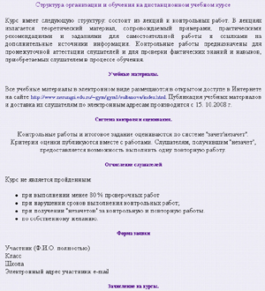
Страница «Цели и задачи курса» | 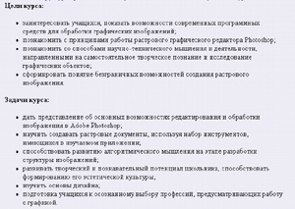
Страница «Учебные материалы» | 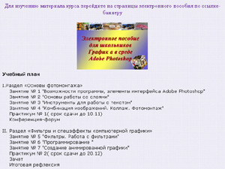
Страница «Слушатели курса и их результаты» | 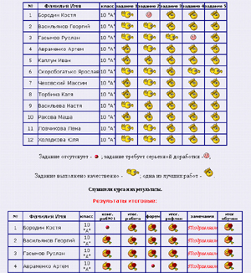
Страница «Галерея работ» | 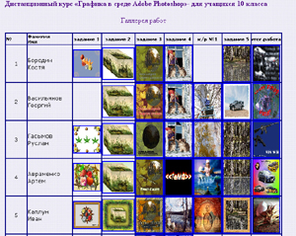
Страница «Рефлексия» | Пример рефлексии:  – Учиться на дистанционном курсе мне очень понравилось, он был полезен для меня. Я достиг своей цели. У меня все получилось. Я доволен своей оценкой.  – Мне было интересно на курсе. Мне все понравилось. но некоторые недочеты у меня все-таки были.  – Цели не достиг, есть пробелы, необходимо консультация. Не получилось учиться дистанционно.
Карта оценивания проекта, рефлексия:
Критерии | Баллы (5- отлично, 4- хорошо, 3-частично не доработано, 2- отсутствует)
Ракова Мария, проект «Виньетка класса»
Оригинальность, творчество | 5
Информативность, должен раскрывать тему проекта | 5
Дизайн и цветовая схема, соответствие эстетическим нормам | 5
Грамматика и орфография, синтаксис и пунктуация | 5
Удобная навигация, ссылки, кнопки… | 5
Ролевая озвучка героев | 5
Анимация картинок и текста | 5
Самостоятельность в работе | 5
Автоматическое представление и демонстрация проекта | 5
Оценивание по схеме: 40-45 баллов –«5»; 39-33 баллов- «4»; 32-26 баллов- «3», ниже 26- «на доработку!»

ИТОГО (средний балл) | 45
Рефлексия по курсу :
«На выполнение каждого зачетного задания я трачу приблизительно 30- 40 минут. Безусловно учиться дистанционно намного лучше, во-первых не ненужно тратить лишнее время на то, чтобы дойти до школы, вo- вторых в тихой домашней обстановке работать куда легче, чем в школе. Я считаю, что все элективные курсы в нашей гимназии можно изучать дистанционно. Мне еще никогда не было так интересно учиться на курсе. Это очень ново, захватывающе, полезно, информативно.»
При 100% успеваемости, дистанционное обучение обеспечивает рост качества обученности ежегодно, число дистантных учеников ежегодно растет.
Как бы не было построено учебное занятие, какие бы этапы урока в нем не присутствовали всегда важно помнить о том, что каждый ребенок должен чувствовать себя комфортно на уроке в целом, на каждом его этапе, важно чтобы у каждого была ситуация успешности, уровень которой определил для себя он сам. Результатом сформированности мотива достижения ученика, конечно, является оценка, цель выставления которой - информировать ученика об успешности его деятельности.

